Администрация г. Сарова
Утверждена приказом Департамента образования от 23.06.2010 № 235 п-а
ДЕПАРТАМЕНТ ОБРАЗОВАНИЯ

С П Р А В К А
__23.06.2010______№___17_______
г. Саров, Нижегородская область
По итогам участия учащихся Сарова
во Всероссийской олимпиаде
школьников в 2009 – 2010 уч.году

В период с 05.10. по 15.12.2009 года на базе общеобразовательных учреждений города были проведены школьный и муниципальный этап Всероссийской олимпиады школьников (далее - ВОШ).
При проведении школьного и муниципального этапов ВОШ Департамент образования руководствовался нормативно-правовой базой трех уровней.
Федеральный уровень:
- приказ Минобразования РФ от 22.10.2007 № 286 «Об утверждении Положения о всероссийской олимпиаде школьников»;
- приказ Минобразования РФ от 22.10.2007 № 285 «Об утверждении Порядка проведения олимпиад школьников»;
Региональный уровень:
- приказ министерства образования Нижегородской области от 01.09.2008 № 611 «Об утверждении Положения о порядке проведения регионального этапа Всероссийской олимпиады школьников в Нижегородской области»;
- приказ министерства образования Нижегородской области от 26.10.2009 № 654 «О проведении муниципального этапа Всероссийской олимпиады школьников в 2009-2010 учебном году»;
- приказ министерства образования Нижегородской области от 19.10.2009 № 639 «Об утверждении плана работы по развитию олимпиадного движения в Нижегородской области на 2010-2012 годы»;
- приказ министерства образования Нижегородской области от 18.11.2009 № 714 «О внесении изменений в приказ от 26.10.2009 № 654»;
- приказ министерства образования Нижегородской области от 25.11.2009 № 736 «О внесении изменений в приказ от 26.10.2009 № 654,с изменениями от 18.10.2009 №714»;
- приказ министерства образования Нижегородской области от 14.12.2009 № 785 «Об утверждении сроков проведения регионального этапа Всероссийской олимпиады школьников в Нижегородской области в 2009-2010 учебном году».
Муниципальный уровень:
- приказ Департамента образования от 26.09.2008 № 382п «Об утверждении Положения о порядке проведения муниципального этапа Всероссийской олимпиады школьников в городе Сарове Нижегородской области»;
- приказ Департамента образования от 28.09.2009 № 350п «Об утверждении графика школьного этапа Всероссийской олимпиады школьников в городе Сарове Нижегородской области»;
- приказ Департамента образования от 30.09.2009 № 352п «Об утверждении составов оргкомитета, предметно-методических комиссий (жюри) муниципального этапа Всероссийской олимпиады школьников в городе Сарове Нижегородской области»;
- приказ Департамента образования от 14.10.2009 № 367п «О внесении изменений в составы предметно-методических комиссий (жюри) муниципального этапа Всероссийской олимпиады школьников в городе Сарове Нижегородской области»;
- приказ Департамента образования от 30.10.2009 № 387п «О хранении и порядке тиражи- рования текстов заданий муниципального этапа Всероссийской олимпиады школьников»;
- приказ Департамента образования от 30.10.2009 № 388п «О проведении муниципального этапа Всероссийской олимпиады школьников в г. Сарове в 2009 – 2010 учебном году»;
- приказ Департамента образования от 10.11.2009 № 400п «Об утверждении списков дежурных работников в аудиториях и участников муниципального этапа Всероссийской олимпиады школьников в г. Сарове в 2009-2010 учебном году»;
- приказ Департамента образования от 18.11.2009 № 414п «О внесении изменений в составы предметно-методических комиссий (жюри) муниципального этапа Всероссийской олимпиады школьников в городе Сарове Нижегородской области»;
- приказ Департамента образования от 18.11.2009 № 415п «Во изменение приказа от 30.10.2009 № 388п»;
- приказ Департамента образования от 261.2009 № 427«Во изменение приказа от 18.11.2009 № 415п».

Муниципальному этапу ВОШ предшествовал школьный, который был проведен в течение октября 2009 г. согласно графику, утвержденному приказом Департамента образования от 28.09.2009 № 350п. Во всех общеобразовательных учреждениях Сарова были изданы соответствующие приказы.
Информационная поддержка всех субъектов образовательного процесса осуществлялась на Образовательном портале города Сарова в сети Интернет и на сайтах образовательных учреждений.
Измерению и анализу в справке подверглись следующие показатели:
- Показатели участия школьников на всех этапах ВОШ.
- Распределение победителей и призеров по учреждениям и предметам.
- Данные об учителях, подготовивших победителей и призеров олимпиады, по учреждениям и предметам.
1. Школьный этап
1.1. Анализ количественного показателя участия в школьном этапе по школам
На основании отчетов, представленных общеобразовательными учреждениями, зафиксированы 12276 фактов участия в школьном этапе олимпиады, что составляет 112% от числа фактов участия в 2008-2009 у.г. Традиционно высока доля участия в школьном этапе лицеев и гимназии - 43% от общего числа. Распределение числа фактов участия между лицеями и гимназией в школьном этапе показано на диаграмме 1.
Диаграмма 1.
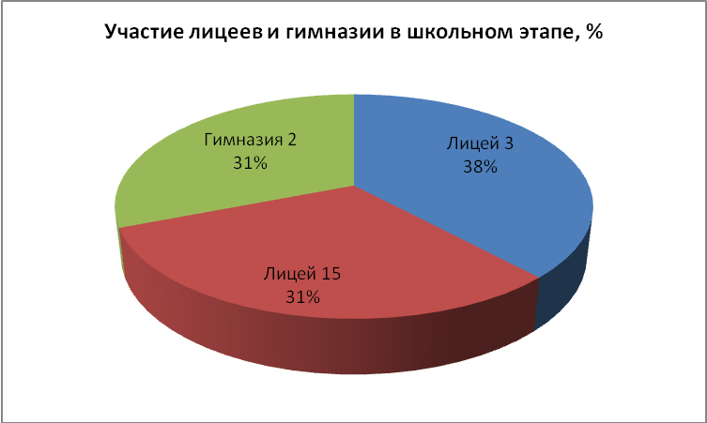
Из диаграммы следует, что доля участия в школьном этапе лицеев и гимназии сравнима и колеблется от 31 (Гимназия №2, Лицей №15) до 38% % (Лицей №3).
На диаграмме 2 показано распределение долей участия среди общеобразовательных школ.
Диаграмма 2.
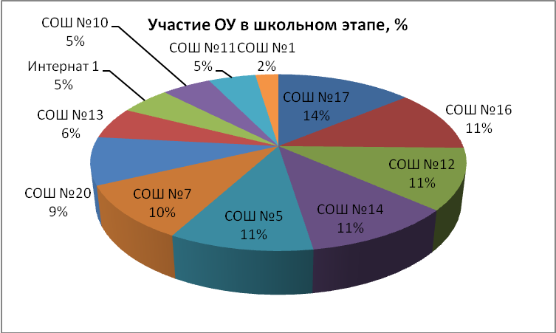
Активное участие в школьном этапе олимпиады приняли учащиеся шести общеобразовательных школ. Доля участия этих школ составляет не менее 10 % от общего числа фактов участия в школьном этапе: МОУ СОШ №№ 17(14%), 16, 12, 14, 5(11%) и 7(10%). Надо отметить, что участие в школьном этапе приняли учащиеся всех школ города, а также Центра образования и МОУ ДОД СЮН.
1.2. Анализ количественного показателя участия в школьном этапе по параллелям
Табл. 1. «Распределение числа фактов участия в школьном этапе олимпиады по параллелям»
Число фактов участия, чел. | 5 кл. | 6 кл. | 7 кл. | 8 кл. | 9 кл. | 10 кл. | 11 кл. | Итого
2009-2010 у.г. | 1365 | 1674 | 2036 | 1964 | 1827 | 1691 | 1719 | 12276
2008-2009у.г. | 1376 | 1312 | 1760 | 1530 | 1681 | 1588 | 1784 | 11031
Анализ распределения количества фактов участия по параллелям (табл.1) показывает, что активное участие в школьном этапе олимпиады принимают учащиеся всех параллелей, и доля участия по параллелям варьируется от 11% (параллель 5-х классов) до 16% (параллели 8-х и 7-х классов). Доля участия в школьном этапе по параллелям представлена на диаграмме 3.
Диаграмма 3.
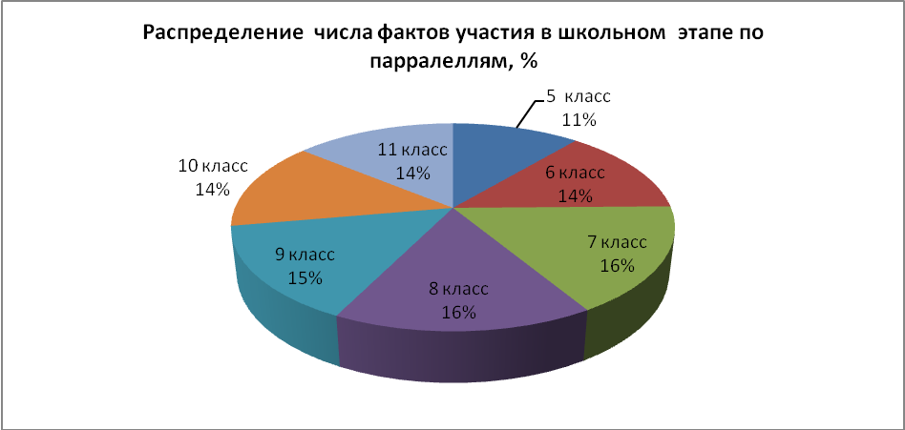
1.3. Анализ количественного показателя участия по предметам
Учащие ОУ города приняли участие во всех 18 олимпиадах школьного этапа. На диаграмме 4 представлен рейтинг предметов школьного этапа по числу фактов участия. Среднее значение (682 чел.) превысили математика и русский язык (примерно в 3 раза). Также средний показатель превышен по физике, литературе, истории, биологии, обществознанию, технологии и английскому языку. Наименьшие показатели имеют астрономия и немецкий язык по объективным причинам.
Диаграмма 4.
Среднее – 682 чел.

Доля предметов в общем количестве фактов участия на школьном этапе представлена на диаграмме 5.
Диаграмма 5.
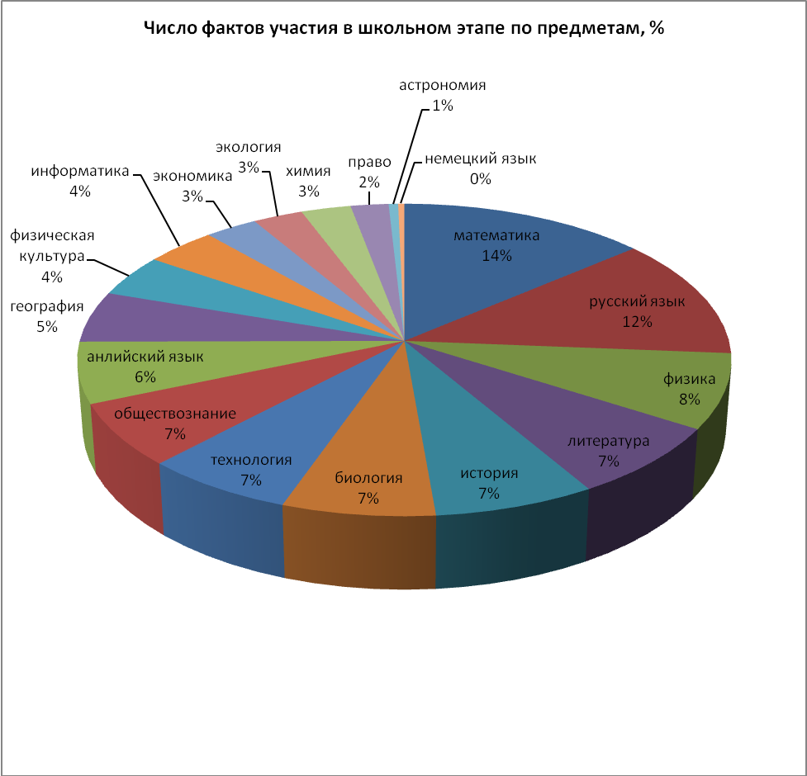
Наибольшее число школьников выбирает олимпиады по математике и русскому языку. Также традиционно популярна физика (8%), которая лидирует среди остальных предметов. Большое число школьников выбирает олимпиады по литературе, истории, биологии, технологии, обществознанию (по 7%).
Для определения эффективности участия в школьном этапе олимпиады по параллелям был рассчитан коэффициент массовости участия (КМУ) для параллелей. Результаты представлены на диаграмме 6.
Диаграмма 6.
Кривая зависимости КМУ от параллели показывает, что наблюдается уменьшение массовости участия с возрастом участников. Причиной такого явления может быть большая избирательность старшеклассников по предметам олимпиад, в которых они желают принимать участие, в то время как младшие школьники еще не определились с выбором своих интересов в предметных областях.
Анализ школьного этапа показывает, что учащиеся ОУ города активно участвуют в школьных олимпиадах.
В соответствии с п. 1.10 Положения по итогам школьного этапа Всероссийской олимпиады школьников все учащиеся получили дипломы образца, установленного оргкомитетами образовательных учреждений.

2. Муниципальный этап
2.1. Анализ количественного показателя участия в муниципальном этапе по образовательным учреждениям
На основании отчетов муниципального оргкомитета олимпиады зафиксировано 3140 фактов участия в муниципальном этапе олимпиады. Более 50% из них – ученики лицеев и гимназии. Распределение по количественному показателю участия среди лицеев и гимназии показано на диаграмме 7.
Диаграмма 7.
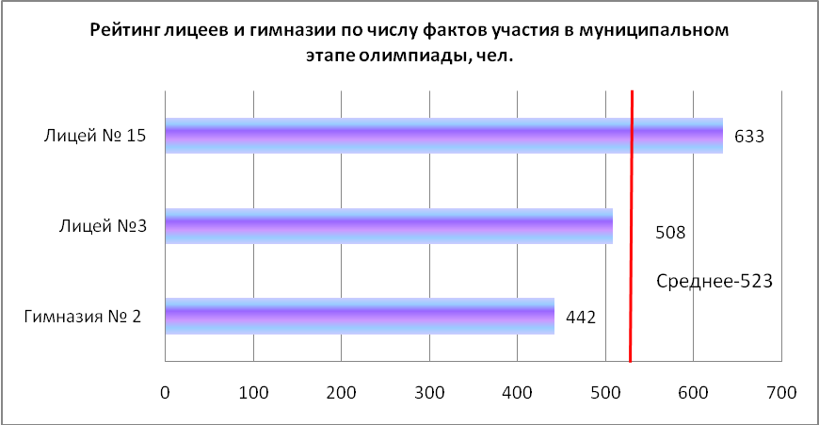
Наибольший вклад в участие внес Лицей №15 (633 факта участия), что на 20% превышает средний показатель (523 ф.у.)
На диаграмме 8 представлен рейтинг СОШ по количественному показателю участия в муниципальном этапе.
Диаграмма 8.
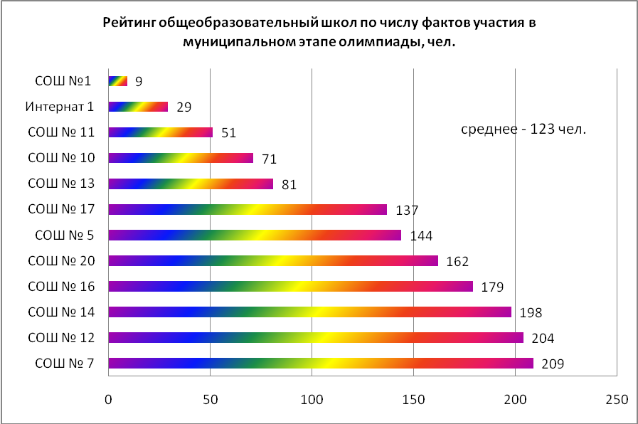
Значительно превышен средний показатель количества фактов участия (123 чел.) в СОШ №№7 ,12,14,16. Выше среднего значения показатели СОШ №№ 20, 5 и 17. В муниципальном этапе также принимали учащиеся ЦО и СЮН.
На диаграмме 9 показан долевой вклад ОУ в количественный состав участников муниципального этапа.
Диаграмма 9.
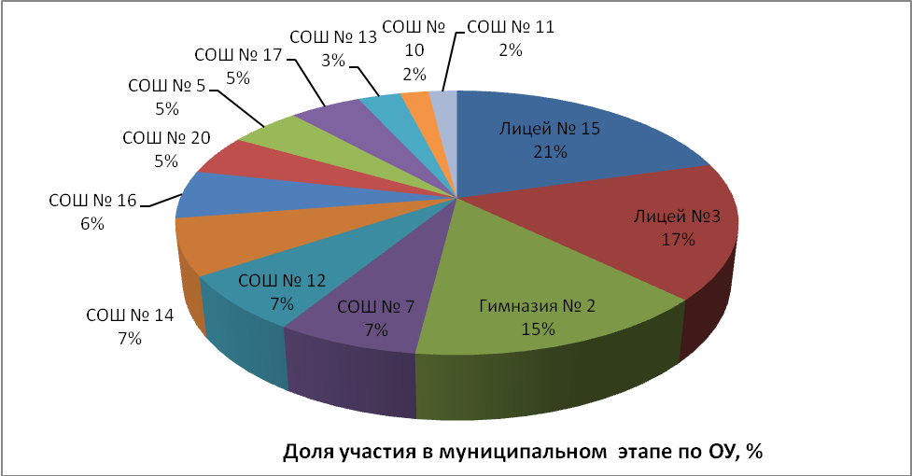
«Лицей №15» является лидером, т.к. доля его участия в муниципальном этапе составляет 21% от общего числа ф.у., также большой вклад внесли «Лицей №3» (17%) и «Гимназия №2» (15%). Среди СОШ наибольший вклад внесли школы №№ 7,12 и 14 (по 7%).

2.2. Эффективность участия в муниципальном этапе
Для определения эффективности участия определялся коэффициент массовости участия
N _{ш}
КМУ= -----------Х 100% ,
N_{м}
где N _{ш} – число фактов участия данного ОУ, N_{м} – максимально возможное число фактов участия для данного ОУ в муниципальном этапе. По КМУ составлены рейтинги ОУ, которые приведены на диаграммах 10 и 11.

Диаграмма 10.
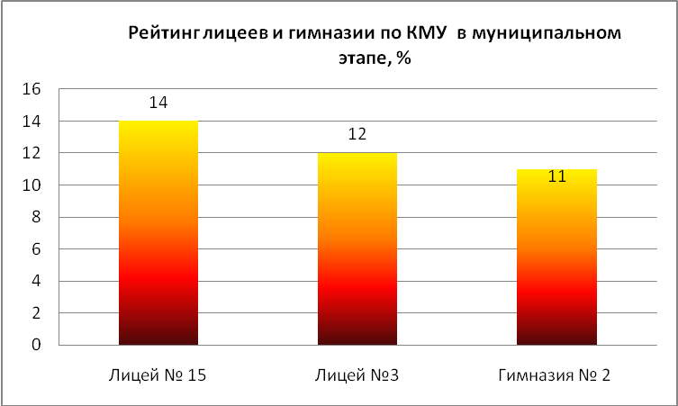
Среднее-12 % 3%
Среднее значение КМУ (12 %) превысил Лицей №15 (14%).
Диаграмма 11.
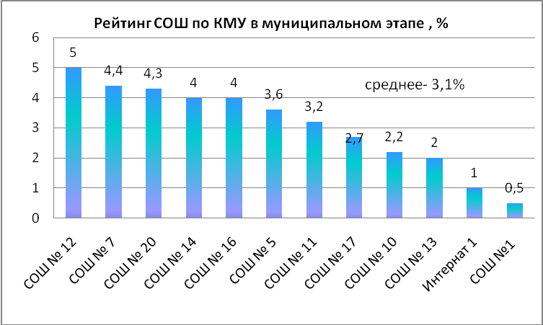
Высокий КМУ в муниципальном этапе показали СОШ №№ 12 (5%), 7,20 (выше 4%), а также СОШ №№ 14, 16, 5 и 11 (выше среднего).
2.3. Анализ количественного состава муниципального этапа по предметам
На диаграмме 12 показан рейтинг предметов по количеству фактов участия в муниципальном этапе.

Диаграмма 12.
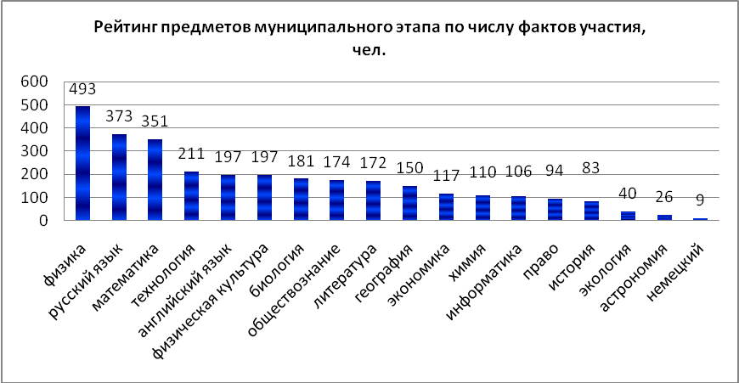
Среднее– 171чел.
Традиционно наибольшее число учеников принимает участие в муниципальном этапе олимпиады по физике- 493 чел., что примерно в 3 раза превышает средний показатель (171 чел.) В числе лидеров также русский язык и математика (373 и 351 чел. соответственно). Средний показатель превышен также на олимпиаде по технологии, физической культуре, биологии.
2.3. Анализ реализации возможностей на муниципальном этапе
В соответствии с квотой, 10 % участников могут стать победителями и призерами муниципального этапа. Был проведен анализ реализации возможностей присуждения призовых мест в соответствии с квотой. Результаты данного анализа представлены на диаграмме 13.
Диаграмма 13.
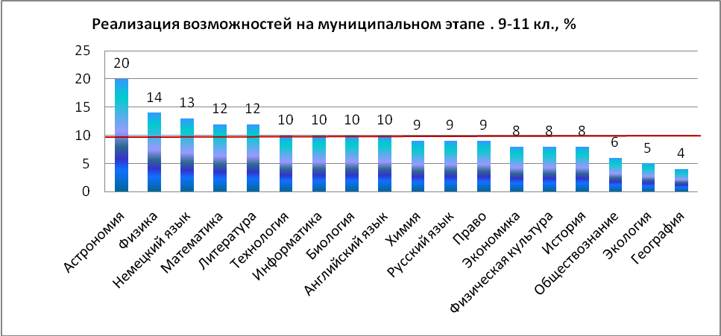
Средний-9,8%
Оказалось, что не все возможности были реализованы по химии, русскому языку, праву, экономике, физической культуре, истории, обществознанию, экологии и географии квота призеров не была набрана. В результате и средняя реализация возможностей была по городу ниже квоты (9,8%). Очевидно, что существуют способы преодоления порога, что доказали результаты олимпиад по астрономии (20%), физике (14%), математике и литературе (по 12%).
Анализировались результаты заочного этапа региональной олимпиады, т.е. соотношение числа призеров муниципального этапа, заявленного на региональный этап, и числа приглашенных на него. Результаты анализа приведены на диаграмме 14.
Диаграмма 14.
Среднее- 49%
На заочном этапе были полностью отклонены заявки по немецкому языку, физической культуре и экономике. Полностью удовлетворены заявки по астрономии, информатике и экологии. Небольшой отсев показали химия, история, физика, география и технология. По остальным предметам 50% и более заявленных участников были отсеяны. Таким образом, наши дети участвовали в очном туре регионального этапа только по 15 предметам.
3. Региональный этап
3.1. Показатели участия саровскх школьников в региональном этапе Всероссийской олимпиады школьников
Данные об участии по параллелям классов в динамике за последние два учебных года представлены в таблице 2.

Таблица 2.
 | 2008-09 учебный год |  |  |  | 2009-10 учебный год
Предмет | 9 кл. | 10 кл. | 11 кл. | Всего | 9 кл. | 10 кл. | 11 кл. | Всего
география | 2 | 1 | 1 | 4 | 1 | 0 | 0 | 1
право | 0 | 0 | 0 | 0 | 2 | 1 | 1 | 4
математика | 9 | 4 | 7 | 20 | 8 | 8 | 4 | 20
химия | 2 | 0 | 1 | 3 | 2 | 2 | 2 | 6
информатика | 5 | 0 | 3 | 8 | 4 | 5 | 2 | 11
экономика | 0 | 1 | 0 | 1 | 0 | 0 | 0 | 0
история | 1 | 0 | 0 | 1 | 1 | 0 | 3 | 4
литература | 2 | 3 | 3 | 8 | 3 | 1 | 2 | 6
технология | 0 | 2 | 3 | 5 | 0 | 1 | 3 | 4
астрономия | 0 | 2 | 1 | 3 | 1 | 0 | 2 | 3
физкультура | 2 | 1 | 2 | 5 | 0 | 0 | 0 | 0
биология | 2 | 1 | 1 | 4 | 2 | 1 | 1 | 4
физика | 8 | 10 | 8 | 26 | 9 | 9 | 9 | 27
английский язык | 3 | 2 | 3 | 8 | 1 | 3 | 1 | 5
немецкий язык | 0 | 1 | 1 | 2 | 0 | 0 | 0 | 0
экология | 0 | 1 | 1 | 2 | 0 | 0 | 2 | 2
обществознание | 2 | 0 | 1 | 3 | 1 | 0 | 1 | 2
русский язык | 2 | 1 | 2 | 5 | 5 | 2 | 2 | 9
ИТОГО: | 40 | 30 | 38 | 108 | 40 | 33 | 35 | 108
Итоговое число участников регионального этапа Олимпиады за последние два года не изменилось – по 108 человек.
Распределение участников регионального этапа Олимпиады по предметам за последние два года показано на диаграмме 15.
Диаграмма 15.
Стабильно высоко число участников регионального этапа Олимпиады по физике и математике, растет число участников по информатике, праву, химии, истории, русскому языку.
На диаграмме 16 представлена информация о числе участников регионального этапа олимпиады по образовательным учреждениям за 2 последних года.
Диаграмма 16.
Растет число участников в МОУ «Гимназия № 2», «Лицей № 3», СОШ № 5, несколько уменьшилось число участников в МОУ «Лицей № 15», СОШ № 12.
3.2. Анализ количественного состава призеров регионального этапа Олимпиады по школам
На региональном этапе наши учащиеся заняли в сумме 57 призовых мест. Из них пятеро стали победителями: 3- по физике, 1- по информатике, 1 – по математике.
Таблица 3. Количество призеров регионального этапа олимпиады по ОУ, чел.
Лицей № 15 | Лицей № 3 | Гимназия № 2 | СОШ № 5 | СОШ № 10 | СОШ № 11 | СЮН
26 | 14 | 10 | 4 | 1 | 1 | 1

Диаграмма 17.
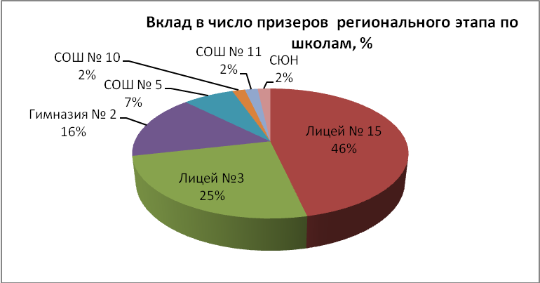
Данная диаграмма показывает, что почти половину от числа призеров регионального этапа составляют учащиеся «Лицея № 15» (46% общего числа). Четверть призеров – учащиеся «Лицея № 3» (25%) и 16% - учащиеся «Гимназии № 2». Большой вклад в число призеров внесли учащиеся СОШ № 5 (7%). Призерами регионального этапа также стали учащиеся МОУ СОШ №№ 10 и 11 (по 2 % от общего числа).
На диаграмме 18 показана динамика количества призовых мест на региональном этапе олимпиады по ОУ за последние 3 года.
Диаграмма 18.
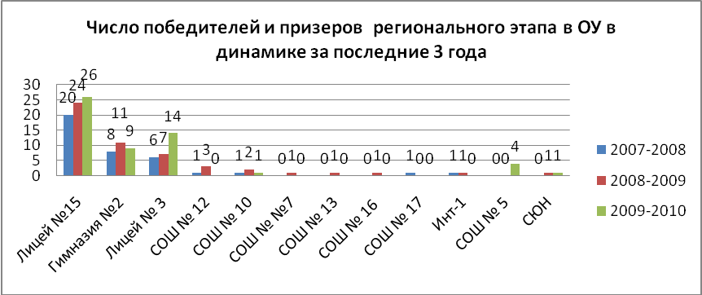
Рост числа призеров наблюдается в МОУ «Лицей № 15», «Лицей № 3» и МОУ СОШ №5.
Настораживает факт резкого уменьшения количества школ, подготовивших призеров регионального этапа олимпиады (с 11 до 5).
3.3. Анализ результатов на региональном этапе по предметам
Таблица 4. Количество призеров регионального этапа по предметам, чел.
физика | 20
русский язык | 7
информатика | 6
математика | 6
литература | 4
английский язык | 3
право | 2
технология | 2
химия | 2
астрономия | 1
биология | 1
история | 1
обществознание | 1
экология | 1

Диаграмма 19.
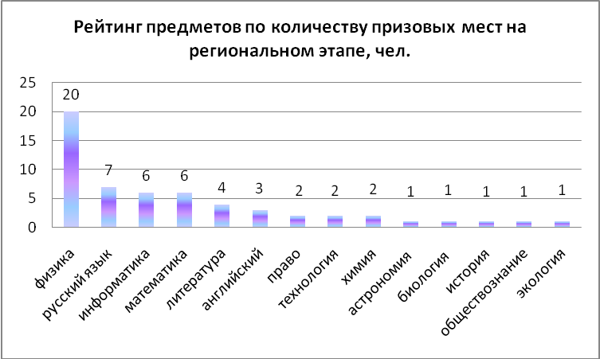
Среднее - 4 чел.
Наибольшее количество мест получено на олимпиаде по физике – 20, что в 5 раз превышает средний показатель (4 чел.). Средний показатель превышен также по русскому языку, информатике и математике.
Проведен анализ соотношения количества призеров регионального этапа к количеству прошедших теоретический этап и приглашенных на очный тур регионального этапа. Результаты данного анализа представлены на диаграмме 20.
Диаграмма 20.
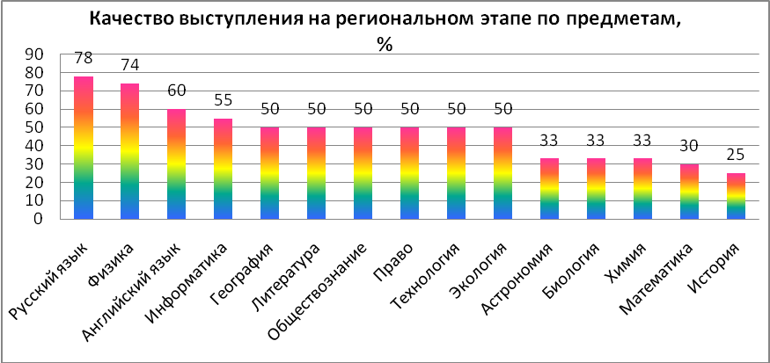
Среднее - 48 %
Хороший результат показали учащиеся на всех олимпиадах регионального этапа, в которых они участвовали. Лучше всего они выступили на олимпиаде по русскому языку и физике, на которых 78 и 74 % соответственно участников из Сарова стали призерами. 50% и более участников регионального этапа по английскому языку, информатике, географии, литературе, обществознанию, праву, технологии и экологии стали призерами регионального этапа.
3.4.Спискок победителей и призеров регионального этапа олимпиады в 2009-2010 уч.г.
№ | ФИ олимпийца | Диплом | Класс | предмет | ОУ
 | Артамонов Дмитрий | победитель | 11 | физика | «Лицей № 15»
 | Артамонов Дмитрий | призёр | 11 | математика | «Лицей № 15»
 | Артамонов Дмитрий | призёр | 11 | информатика | «Лицей № 15»
 | Бадыгеева Анна | призёр | 11 | литература | «Гимназия № 2»
 | Беляев Дмитрий | призёр | 11 | обществознание | «Лицей № 3»
 | Беляев Дмитрий | призёр | 11 | русский язык
 | Беляев Дмитрий | призёр | 11 | история
 | Благов Сергей | призёр | 10 | физика | «Лицей № 15»
 | Будникова Ирина | призёр | 9 | русский язык | «Лицей № 3»
 | Власова Виктория | призёр | 10 | русский язык | «Лицей № 15»
 | Гамов Артемий | призёр | 10 | физика | «Лицей № 15»
 | Гамов Артемий | призёр | 10 | химия | «Лицей № 15»
 | Головко Ирина | призёр | 9 | русский язык | «Лицей № 15»
 | Гончарова Екатерина | призёр | 10 | английский язык | «Гимназия № 2»
 | Гончарова Екатерина | призёр | 10 | право | «Гимназия № 2»
 | Горбушкин Андрей | призёр | 11 | физика | «Лицей № 3»
 | Горева Анна | призёр | 10 | английский язык | «Лицей № 15»
 | Горева Анна | призёр | 10 | русский язык | «Лицей № 15»
 | Дубатовка Алина | призёр | 10 | физика | «Лицей № 15»
 | Дубатовка Алина | призёр | 10 | математика | «Лицей № 15»
 | Дубатовка Алина | победитель | 10 | информатика | «Лицей № 15»
 | Евланов Денис | призёр | 11 | физика | «Лицей № 3»
 | Заночкин Андрей | победитель | 10 | физика | «Лицей № 15»
 | Зимина Анна | призёр | 9 | физика | «Гимназия № 2»
 | Зимина Анна | призёр | 9 | русский язык | «Гимназия № 2»
 | Карасиков Михаил | призёр | 10 | физика | «Лицей № 3»
 | Каторов Алексей | призёр | 11 | физика | «Лицей № 15»
 | Кибкало Владислав | призёр | 9 | физика | «Гимназия № 2»
 | Кибкало Владислав | победитель | 9 | математика | «Гимназия № 2»
 | Кибкало Владислав | призёр | 9 | химия | «Гимназия № 2»
 | Коршунов Алексей | призёр | 11 | технология | СОШ № 10
 | Котлова Александра | призёр | 11 | литература | СОШ № 5
 | Котлова Александра | призёр | 11 | русский язык | СОШ № 5
 | Кузнецов Алексей | призёр | 11 | физика | «Лицей № 3»
 | Куратова Наталья | призёр | 10 | математика | «Лицей № 15»
 | Куренков Михаил | призёр | 8 | информатика | «Лицей № 3»
 | Логинов Николай | победитель | 9 | физика | «Лицей № 15»
 | Марунина Юлия | призёр | 10 | литература | «Лицей № 3»
 | Милакина Мария | призёр | 9 | литература | «Гимназия № 2»
 | Мудрилов Максим | призёр | 10 | биология | «Лицей № 3»
 | Нестеров Леонид | призёр | 9 | физика | «Лицей № 15»
 | Нестеров Леонид | призёр | 9 | математика | «Лицей № 15»
 | Николайчук Дарья | призёр | 10 | физика | «Лицей № 15»
 | Николайчук Дарья | призёр | 10 | информатика | «Лицей № 15»
 | Овсепян Александр | призёр | 11 | английский язык | «Гимназия № 2»
 | Огнева Мария | призёр | 10 | информатика | «Лицей № 15»
 | Огородников Леон | призёр | 9 | физика | «Лицей № 3»
 | Плетнёва Валерия | призёр | 11 | экология | СЮН
 | Пучкин Никита | призёр | 9 | физика | «Лицей № 15»
 | Пучкин Никита | призёр | 9 | математика | «Лицей № 15»
 | Родигин Павел | призёр | 11 | физика | «Лицей № 15»
 | Сальникова Марина | призёр | 11 | право | «Лицей № 3»
 | Смирнов Михаил | призёр | 10 | физика | «Лицей № 3»
 | Хлебников Алексей | призёр | 11 | астрономия | «Лицей № 15»
 | Юкова Юлия | призёр | 9 | физика | СОШ № 5
 | Юкова Юлия | призёр | 9 | информатика | СОШ № 5
 | Юносова Валентина | призёр | 10 | технология | СОШ № 11
3.5. Список учителей, подготовивших победителей и призеров регионального этапа Олимпиады
№ | ФИО учителя | ОУ | ФИ олимпийца | Диплом | Класс | предмет
 | Богданович Т.Н. | «Лицей № 15» | Гамов Артемий | призёр | 10 | химия
 | Боровкова Е.А. | «Гимназия № 2» | Кибкало Владислав | призёр | 9 | химия
 | Габдулин Г.Н. | СОШ № 10 | Коршунов Алексей | призёр | 11 | технология
 | Галюдкина В.В. | «Лицей № 15» | Горева Анна | призёр | 10 | английский язык
 | Дунаева Н.В. | «Гимназия №2» | Зимина Анна | призёр | 9 | русский язык
 | Елисеева Г. Ф. | «Лицей № 15» | Власова Виктория | призёр | 10 | русский язык
 | Елисеева Г. Ф. | «Лицей № 15» | Головко Ирина | призёр | 9 | русский язык
 | Ерина С.В. | «Лицей № 3» | Марунина Юлия | призёр | 10 | литература
 | Завада В.Ф. | «Лицей № 15» | Пучкин Никита | призёр | 9 | физика
 | Завада В.Ф. | «Лицей № 15» | Нестеров Леонид | призёр | 9 | физика
 | Завада В.Ф. | «Лицей № 15» | Каторов Алексей | призёр | 11 | физика
 | Завада В.Ф. | «Лицей № 15» | Родигин Павел | призёр | 11 | физика
 | Завада В.Ф. | «Лицей № 15» | Хлебников Алексей | призёр | 11 | астрономия
 | Калашникова Г.И. | «Лицей № 15» | Артамонов Дмитрий | призёр | 11 | математика
 | Каторова О.Г. | «Гимназия № 2» | Кибкало Владислав | победитель | 9 | математика
 | Квасова А.В. | «Лицей № 3» | Будникова Ирина | призёр | 9 | русский язык
 | Киселёва Т. Б. | «Лицей № 3» | Беляев Дмитрий | призёр | 11 | русский язык
 | Киселева Т.В. | «Лицей № 3» | Мудрилов Максим | призёр | 10 | биология
 | Красина А.С. | «Гимназия № 2» | Овсепян Александр | призёр | 11 | английский язык
 | Крылова С.И. | «Гимназия № 2» | Гончарова Екатерина | призёр | 10 | английский язык
 | Кузнецов П.Г. | «Гимназия № 2» | Кибкало Владислав | призёр | 9 | физика
 | Куконкова С.А. | «Лицей № 3» | Беляев Дмитрий | призёр | 11 | обществознание
 | Куконкова С.А. | «Лицей № 3» | Беляев Дмитрий | призёр | 11 | история
 | Куконкова С.А. | «Лицей № 3» | Сальникова Марина | призёр | 11 | право
 | Кумпан М.А. | «Лицей № 3» | Куренков Михаил | призёр | 8 | информатика
 | Ларионов В.С. | «Лицей № 15» | Заночкин Андрей | победитель | 10 | физика
 | Ларионов В.С. | «Лицей № 15» | Благов Сергей | призёр | 10 | физика
 | Ларионова Н.В. | «Лицей № 15» | Дубатовка Алина | призёр | 10 | физика
 | Ларионова Н.В. | «Лицей № 15» | Гамов Артемий | призёр | 10 | физика
 | Ларионова Н.В. | «Лицей № 15» | Николайчук Дарья | призёр | 10 | физика
 | Лелюх В.Д. | СОШ № 5 | Юкова Юлия | призёр | 9 | информатика
 | Лелюх В.Д. | «Лицей № 15» | Дубатовка Алина | победитель | 10 | информатика
 | Лелюх В.Д. | «Лицей № 15» | Николайчук Дарья | призёр | 10 | информатика
 | Лелюх В.Д. | «Лицей № 15» | Огнева Мария | призёр | 10 | информатика
 | Макеева М.А. | СЮН | Плетнёва Валерия | призёр | 11 | экология
 | Малышева Л.В. | «Лицей № 15» | Пучкин Никита | призёр | 9 | математика
 | Малышева Л.В. | «Лицей № 15» | Нестеров Леонид | призёр | 9 | математика
 | Маначинская Л.А | «Лицей № 3» | Огородников Леон | призёр | 9 | физика
 | Олехнович Е.М. | «Гимназия № 2» | Бадыгеева Анна | призёр | 11 | литература
 | Петухова Т.А. | «Лицей № 3» | Карасиков Михаил | призёр | 10 | физика
 | Петухова Т.А. | «Лицей № 3» | Евланов Денис | призёр | 11 | физика
 | Петухова Т.А. | «Лицей № 3» | Горбушкин Андрей | призёр | 11 | физика
 | Петухова Т.А. | «Лицей № 3» | Смирнов Михаил | призёр | 10 | физика
 | Проскура С.И. | «Гимназия № 2» | Милакина Мария | призёр | 9 | литература
 | Пухова С.В. | «Гимназия № 2» | Гончарова Екатерина | призёр | 10 | право
 | Самсонова Л.Н. | «Лицей № 15» | Артамонов Дмитрий | призёр | 11 | информатика
 | Самсонова Л.Н. | «Лицей № 15» | Дубатовка Алина | победитель | 10 | информатика
 | Самсонова Л.Н. | «Лицей № 15» | Николайчук Дарья | призёр | 10 | информатика
 | Самсонова Л.Н. | «Лицей № 15» | Огнева Мария | призёр | 10 | информатика
 | Синицын Ю.С. | «Лицей № 15» | Логинов Николай | победитель | 9 | физика
 | Синицын Ю.С. | СОШ № 5 | Юкова Юлия | призёр | 9 | физика
 | Синицын Ю.С. | «Лицей № 15» | Артамонов Дмитрий | победитель | 11 | физика
 | Синицын Ю.С. | «Гимназия № 2» | Зимина Анна | призёр | 9 | физика
 | Теленгатор С.В. | «Лицей № 15» | Дубатовка Алина | призёр | 10 | математика
 | Шелудько Л.А. | СОШ № 11 | Юносова Валентина | призёр | 10 | технология
 | Шемякина В.И. | «Лицей № 15» | Куратова Наталья | призёр | 10 | математика
 | Шмонова Т.М. | «Лицей № 3» | Кузнецов Алексей | призёр | 11 | физика
 | Юкова М. Е. | СОШ № 5 | Котлова Александра | призёр | 11 | русский язык
 |  |  |  | призёр | 11 | литература
Анализ состава учителей, подготовивших призеров регионального этапа, представлен на диаграмме 21.

Диаграмма 21.
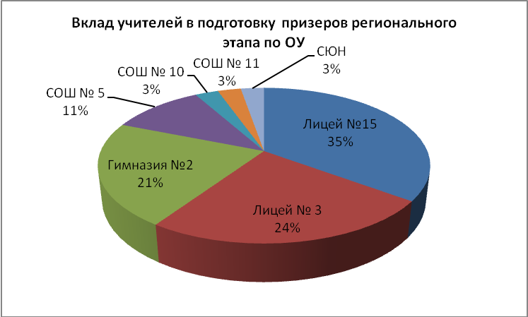
35% учителей, подготовивших победителей и призеров регионального этапа, составляют работники «Лицея № 15». Четверть учителей приходится на работников «Лицея №3» и более 1/5 составляют учителя «Гимназии № 2». Из общеобразовательных школ учителя МОУ СОШ №5 составили 11% от общего числа, что является достаточно высоким показателем.
Проведен анализ числа учителей - предметников, подготовивших победителей и призеров регионального этапа. Рейтинг предметов представлен на диаграмме 22.
Диаграмма 22.
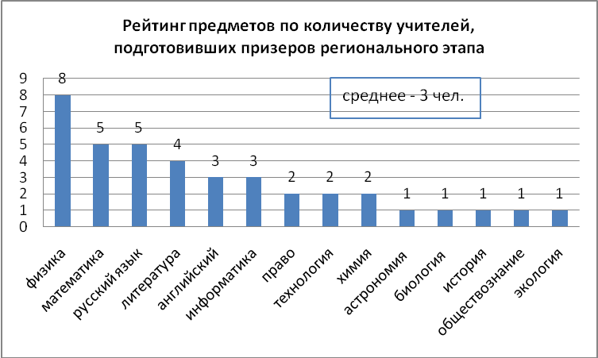
Наибольшее число учителей, подготовивших победителей и призеров регионального этапа, составляют учителя физики (8 чел.). Их число превышает среднее значение почти в 3 раза. Средний показатель превышен по математике, русскому языку (по 5 учителей) и литературе (4 учителя).
4. Заключительный этап
4.1. Анализ количественного состава участников заключительного этапа по школам
На диаграмме 23 показано соотношение числа призеров регионального этапа олимпиады и числа учащихся образовательных учреждений города, вызванных на заключительный этап. Наибольшее количество путевок завоевали учащиеся МОУ «Лицей №15» (11 из 27) и «Гимназия №2» (4 из 9).
Диаграмма 23.
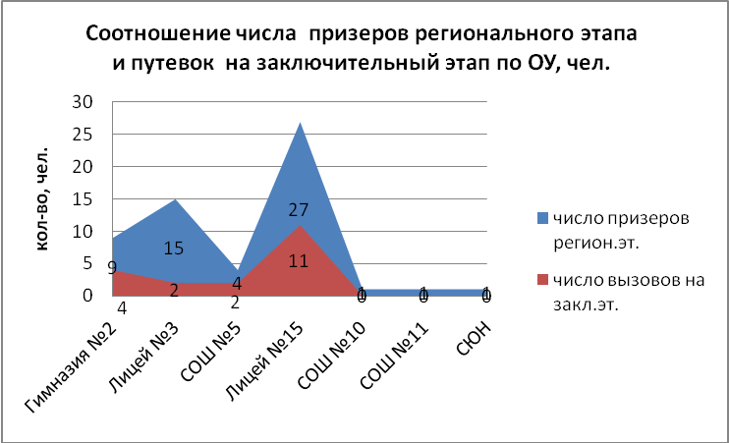
Анализ реализации возможностей по получению путевок на заключительный этап, приведенный на диаграмме 24, показывает среднее значение этого показателя (33%) и его превышение в МОУ СОШ № 5 (50%), «Гимназия №2» (44 %) и «Лицей № 15» (41%).
Диаграмма 24.
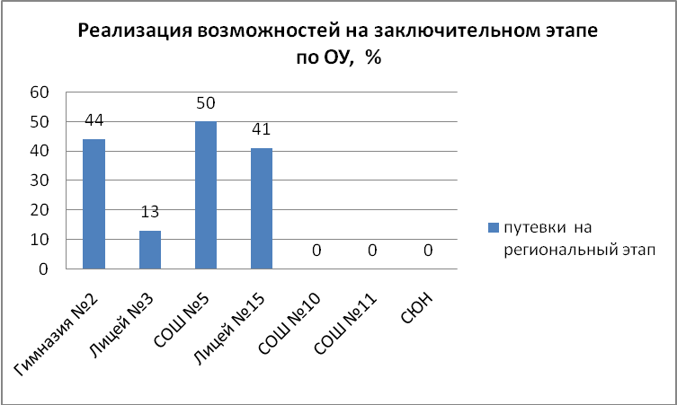
Среднее-33 %
На заключительном этапе олимпиады были завоеваны 11 дипломов: 1 диплом победителя и 10 дипломов призеров. Распределение дипломов по ОУ приведено в таблице 1.
Таблица 5. Рейтинг ОУ по числу призеров заключительного этапа
ОУ | Число призеров
Лицей № 15 | 6
Гимназия № 2 | 3
СОШ № 5 | 2
Наибольший вклад в число дипломантов внес «Лицей №15» (55% от общего числа), 27% - призеры из «Гимназии №2» и 18% призеров подготовлены в СОШ № 5(диаграмма 3).
Диаграмма 25.
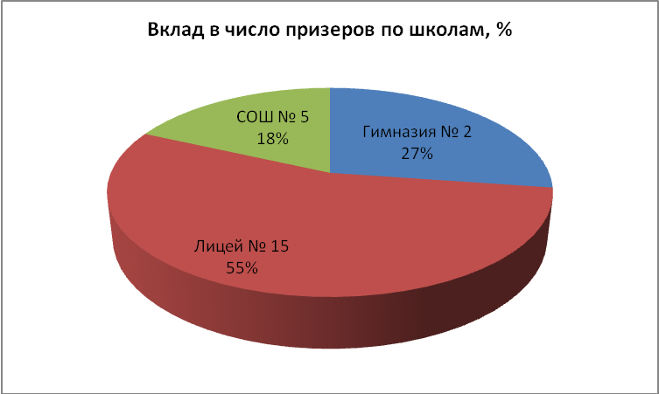
4.2.Анализ количественного состава дипломантов по предметам
Сравнительный анализ числа путевок на заключительный этап и числа полученных дипломов показан на диаграмме 26. Наибольшее количество призовых мест получено на олимпиаде по физике (5 из 7 возможных). Завоеваны призовые места по информатике (2 из 3), литературе (2 из 2), математике (1 из 1 ) и русскомй языку (1 из 3). Не удалось реализовать возможности по астрономии и химии.

Диаграмма 26.
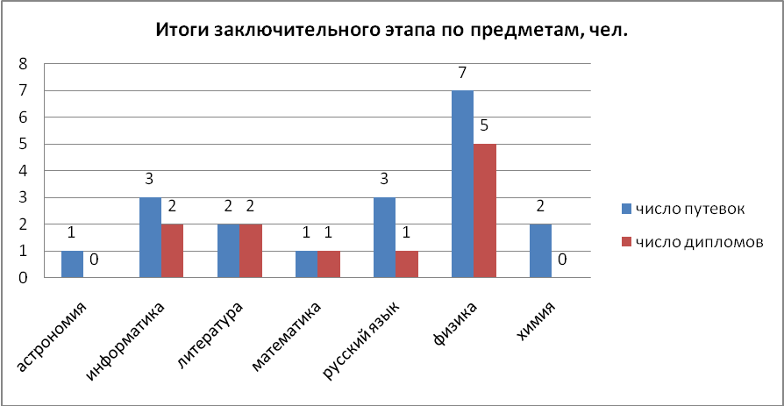
На диаграмме 27 показано , насколько реализованы возможности получения призовых мест на заключительном этапе по предметам. Команды полностью реализовали свои возможности на олимпиадах по литературе и математике, на 71 % реализованы возможности на олимпиаде по физике, 67% - по информатике, 33% - по русскому языку.
Диаграмма 27.
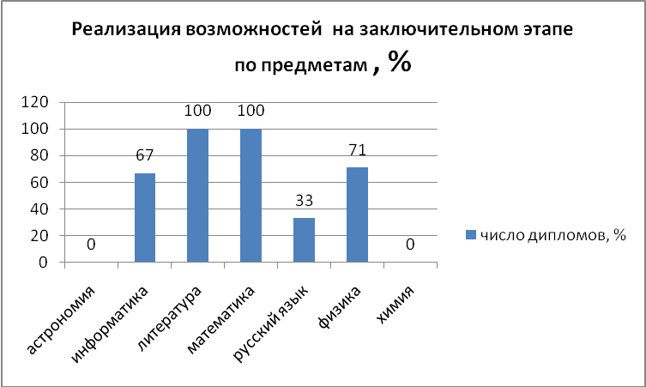
4.3. Список дипломантов заключительного этапа (личный)
№ | ФИО участника | Класс | ОУ | Предмет | Учитель | место
 | Заночкин Андрей | 10 | Лицей № 15 | физика | Ларионов В.С. | победитель
 | Кибкало Владислав | 9 | Гимназия № 2 | математика | Каторова О.Г. | призер
 |  |  |  | физика | Кузнецов П.Г. | призер
 | Артамонов Дмитрий | 11 | Лицей № 15 | физика | Подлесный Д.В. | призер
 | Бадыгеева Анна | 11 | Гимназия № 2 | литература | Олехнович Е.М. | призер
 | Гамов Артемий | 10 | Лицей № 15 | физика | Ларионова Н.В. | призер
 | Головко Ирина | 9 | Лицей № 15 | русский язык | Елисеева Г.Ф. | призер
 | Дубатовка Алина | 10 | Лицей № 15 | информатика | Лелюх В.Д. | призер
 | Котлова Александра | 11 | СОШ № 5 | литература | Юкова М.Е. | призер
 | Логинов Николай | 9 | Лицей № 15 | физика | Синицын Ю.С Ю.С. | призер
 | Юкова Юлия | 9 | СОШ № 5 | информатика | Лелюх В.Д. | призер
4.4. Список учителей, подготовивших дипломантов заключительного этапа (личный)
№ | Ф.И.О. учителя | ОУ | Дипломы | Предмет
 | Ларионов В.С. | Лицей № 15 | победитель | физика
 | Лелюх В.Д. | Лицей № 15 | 2 призера | информатика
 | Елисеева Г.Ф. | Лицей № 15 | призер | русский язык
 | Каторова О.Г. | Гимназия № 2 | призер | математика
 | Ларионова Н.В. | Лицей № 15 | призер | физика
 | Олехнович Е.М. | Гимназия № 2 | призер | литература
 | Подлесный Д.В. | Лицей № 15 | призер | физика
 | Синицын Ю.С. | Лицей № 15 | призер | физика
 | Кузнецов П.Г. | Гимназия № 2 | призер | физика
 | Юкова М.Е. | СОШ № 5 | призер | литература
4.5. Сравнительный анализ результатов выступления на заключительном этапе за последние 2 года
Анализ показывает существенный рост числа дипломантов в 2009-2010 учебном году: по физике в 1,7 раза и по литературе в 2 раза. Если в 2008-2009 учебном году по другим предметам не было ни одного призового места, то в 2009-2010 г. завоеваны 2 диплома по информатике, 1 диплом по русскому языку и 1 диплом по математике. Динамика роста результатов выступления на заключительном этапе отражена на диаграмме 28.
Диаграмма 28.
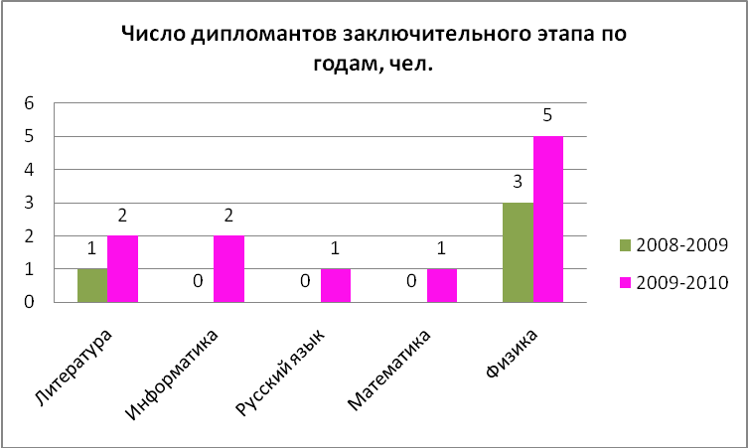
Заместитель директора Департамента образования В.Г. Мухин
Старший методист МОУ ДПОС «Методический центр» И.В. Алёшина

